B 9 № 3285. На рисунке — схема дорог, связывающих города А, Б, В, Г, Д, Е, Ж, З, И, К. По каждой дороге можно двигаться только в одном направлении, указанном стрелкой. Сколько существует различных путей из города А в город К?

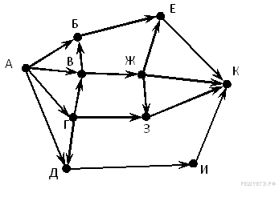
B 9 № 3288. На рисунке — схема дорог, связывающих города А, Б, В, Г, Д, Е, Ж, И, К. По каждой дороге можно двигаться только в одном направлении, указанном стрелкой. Сколько существует различных путей из города А в город К?

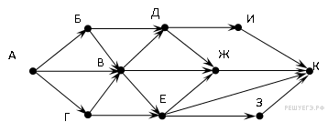
B 9 № 3289. На рисунке — схема дорог, связывающих города А, Б, В, Г, Д, Е, Ж, З, И, К. По каждой дороге можно двигаться только в одном направлении, указанном стрелкой. Сколько существует различных путей из города А в город К?

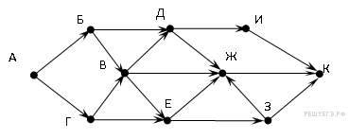

B 9 № 3290. На рисунке — схема дорог, связывающих города А, Б, В, Г, Д, Е, Ж, И, К. По каждой дороге можно двигаться только в одном направлении, указанном стрелкой. Сколько существует различных путей из города А в город К?

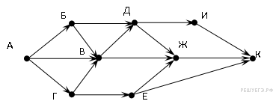
B 9 № 3291. На рисунке — схема дорог, связывающих города А, Б, В, Г, Д, Е, Ж, З, И, К. По каждой дороге можно двигаться только в одном направлении, указанном стрелкой. Сколько существует различных путей из города А в город Ж?

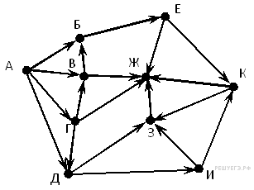

B 9 № 3292. На рисунке — схема дорог, связывающих города А, Б, В, Г, Д, Е, Ж, З, И, К. По каждой дороге можно двигаться только в одном направлении, указанном стрелкой. Сколько существует различных путей из города А в город К?

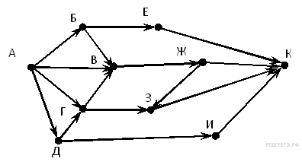

B 9 № 3294. На рисунке — схема дорог, связывающих города А, Б, В, Г, Д, Е, Ж, З, И, К. По каждой дороге можно двигаться только в одном направлении, указанном стрелкой. Сколько существует различных путей из города А в город Ж?

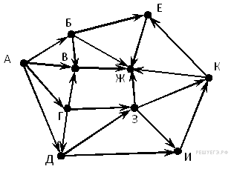

B 9 № 3298. На рисунке — схема дорог, связывающих города А, Б, В, Г, Д, Е, Ж, И, К. По каждой дороге можно двигаться только в одном направлении, указанном стрелкой. Сколько существует различных путей из города А в город К?

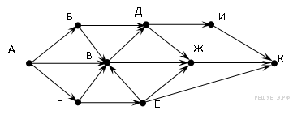
B 9 № 3299. На рисунке — схема дорог, связывающих города А, Б, В, Г, Д, Е, Ж, И, К. По каждой дороге можно двигаться только в одном направлении, указанном стрелкой. Сколько существует различных путей из города А в город К?

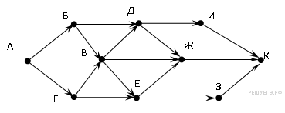

B 9 № 3292. На рисунке — схема дорог, связывающих города А, Б, В, Г, Д, Е, Ж, З, И, К. По каждой дороге можно двигаться только в одном направлении, указанном стрелкой. Сколько существует различных путей из города А в город К?

B 9 № 3292. На рисунке — схема дорог, связывающих города А, Б, В, Г, Д, Е, Ж, З, И, К. По каждой дороге можно двигаться только в одном направлении, указанном стрелкой. Сколько существует различных путей из города А в город К?

9 № 3750. На рисунке – схема дорог, связывающих города А, Б, В, Г, Д, Е, Ж, З, И. По каждой дороге можно двигаться только в одном направлении, указанном стрелкой. Сколько существует различных путей из города А в город И?
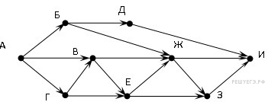

B 9 № 3754. На рисунке – схема дорог, связывающих города А, Б, В, Г, Д, Е, Ж, З. По каждой дороге можно двигаться только в одном направлении, указанном стрелкой. Сколько существует различных путей из города А в город З?

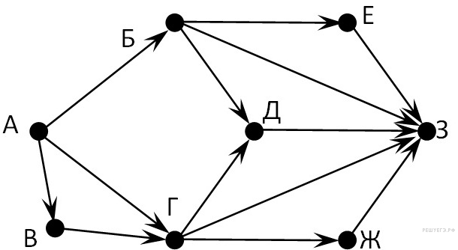

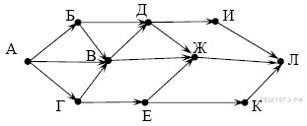
B 9 № 4561. На рисунке – схема дорог, связывающих города А, Б, В, Г, Д, Е, Ж, И, К, Л. По каждой дороге можно двигаться только в одном направлении, указанном стрелкой. Сколько существует различных путей из города А в город Л?

B 9 № 5365. На рисунке — схема дорог, связывающих города А, Б, В, Г, Д, Е, Ж, И, К, Л. По каждой дороге можно двигаться только в одном направлении, указанном стрелкой. Сколько существует различных путей из города А в город Л?

